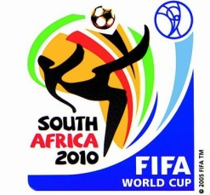
2010年 世界杯 有奖竞猜
PART I

竞猜者姓名：
电邮：
第一阶段 （PART I）：竞猜十六强，每个小组的一二名（即每组出线队伍）
截止日期时间：2010-06-15 23:59:59
A 组 | B组 | C组 | D组
1. | 1. | 1. | 1.
2. | 2. | 2. | 2.
E组 | F组 | G组 | H组
1. | 1. | 1. | 1.
2. | 2. | 2. | 2.

第一阶段结果计算方法：猜对每组出线者，即可得一分（顺序不限）。

备注：
请将此份文档在本次竞猜阶段截至日期时间前寄至：
2010年 世界杯 有奖竞猜组委会（emailtomyemail@gmail.com）
2010年 世界杯 有奖竞猜组委会
仲裁委员：小艳，三木，肖恩
2010年 世界杯 有奖竞猜组委会保留对本次活动最终解释权
官网： http://www.nicepig.com/fifa2010

